LearnOSM

Editare i dati
Reviewed 2015-07-13
Abbiamo finora coperto tutti i passi base di mappatura con OpenStreetMap. Nel capitolo Mapping with a Smartphone, GPS or Paper è illustrato come mappare una zona utilizzando strumenti mobili.
In questo capitolo torneremo su JOSM e vedremo alcune caratteristiche non ancora illustrate.

I livelli in JOSM
Se ci hai seguito fin qui, avrai notato che possiamo aggiungere ogni sorta di cose a JOSM. Possiamo scaricare dati OSM, aggiungere lo sfondo di immagini satellitari di Bing, caricare tracce e punti GPS, aggiungere Field Paper; tutti mostrati nella finestra della mappa di JOSM.
Avrai anche notato che ogni volta che aggiungi qualcosa a JOSM, una nuovo oggetto appare il pannello “Livelli” (oppure “Layers”) nella parte destra. In base a cosa hai aperto, il tuo pannello “Livelli” dovrebbe esere simile a questo:
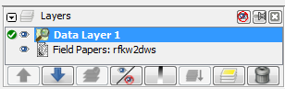
Ogni oggetto rappresenta una differente origine dei dati che vedi nella finestra della mappa. In questo esempio “Data Layer 1” sono i dati di OpenStreetMap che vogliamo editare. “Field Papers” è il livello creato quando hai aggiunto i Field Paper in JOSM.
Se aggiungi le immagini satellitari di Bing, apparirà un nuovo livello nel pannello, chiamato “Bing Sat”.
L’idea dei livelli può essere è difficile da capire. Puoi immaginare che un livello sia un foglio di carta semi trasparente e che tutti siano impilati uno sull’altro. Ogni foglio di carta riporta alcuni tipi di informazioni e puo’ essere risistemato come vuoi.
I livelli usati come riferimento, come le immagini satellitari, le tracce GPS e i Field Paper sono chiamati “livelli di base”. Il livello dei dati di OSM è quello su cui lavori.
- Per spostare un livello, facci click sopra nel pannello Livelli, poi fai click sui pulsanti freccia in alto o in basso per spostarlo.
- Per nascondere un livello, selezionalo col mouse e fai clic sul bottone Mostra/Nascondi:

- Dovresti veder scomparire il livello selezionato dalla finestra della mappa. Fai clic nuovamente sul pulsante per far riapparire il livello.
- Puoi eliminare un livello selezionandolo e utilizzado il bottone di cancellazione:
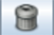
- Infine, sappi che puoi editare i dati in un livello che è considerato attivo da JOSM. Se non puoi editare la mappa nella finestra, è probabile che non hai il giusto livello attivato. Molti livelli, come i punti GPS, i Field Paper o le immagini satellitari non possono essere modificati. I soli livelli modificabili sono quelli contenenti i dati scaricati da OpenStreetMap, che di solito appaiono col nome di “Data Layer 1”.
- Per attivare un livello, selezionalo nel riquadro dei livelli, poi fai clic sul bottone di attivazione:
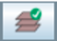

Usare il GPS e i Field Paper
Nelle guide Mappare con smartphone, GPS o carta abbiamo visto come raccogliere dati col GPS e i Field Paper e come caricarli in JOSM sotto forma di livello.
Ora che hai raccolto dati con uno di questi strumenti, devi ancora aggiungere le informazioni in OpenStreetMap.
Puoi farlo col processo illustrato in precedenza: download, edita,salva. La differenza è che invece di usare solo le immagini satellitari come livello di base, puoi anche aggiungere i tuoi dati GPS, note raccolte con Field Paper o una combinazione di questi.
- Per esempio, se hai dei punti GPS come livello di sfondo in JOSM, hai salvato nel tuo GPS il punto 030 e hai annotato che il punto 030 è una scuola. Per aggiungerlo in OpenStreetMap seleziona il pulsante di disegno poi fai doppio click sul punto 030 nella finestra della mappa. Questo creerà un punto. Poi vai nel menù Preimpostazioni e cerca la preimpostazione per le scuole. Inserisci il nome della scuola e fai click su “Applica preimpostaizone”. Fai lo stesso per aggiungere linee o aree.
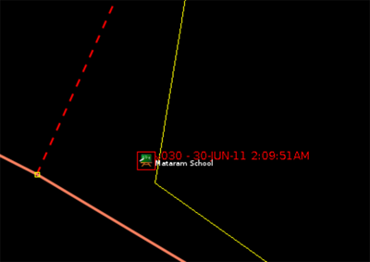

I Tag
Quando disegni un punto, una linea o un’area, la crei in un determinato luogo, ma non fornisci altre informazioni. In altre parole, sappiamo dove è, ma non cosa è. Prima utilizzavamo gli oggetti del menù “Preimpostazioni” per definire cosa è. Il modo grazie al quale OpenStreetMap conosce cosa rappresenta un oggetto è detto tag.
Un tag è come un’etichetta che puoi mettere su un oggetto. Per esempio, se disegni un quadrato, è solo un quadrato. Ma se aggiungo differenti attributi posso descrivere cosa rappresenta l’oggetto: questo quadrato è un palazzo; il nome del palazzo è “Menara Thamrin”; il palazzo ha 16 piani.
Puoi aggiungere al tuo oggetto quanti tag vuoi. I tag sono salvati come una coppie di testo, chiamate chiavi e valori. In OpenStreetMap, i tags elencati sopra sono tradotti in:
- building = yes
- name = Menara Thamrin
- building:levels = 16
Se selezioni un oggetto in JOSM, potrai vedere tutti i tag associati ad esso, visibili nel riquadro “Proprietà” sulla destra:
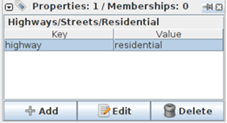

Editare i Tag
Puoi aggiungere, modificare o cancellare i tag dal pannello “Proprietà”. Comunque i tag sono tradizionalmente in lingua inglese e possono talvolta generare confusione, per cui è meglio utilizzare gli oggetti del menù “Preimpostazioni”. Quando aggiungi o modifichi dei tag, gli attributi dell’oggetto sono modificati.
- Per modificare un tag, per prima cosa selezionalo.
- Poi modifica i tag in uno dei due modi: (1) utilizzando il menù “Preimpostazioni” oppure (2) modificando i valori nella finestra “Proprietà” a destra.

Errori comuni: assegnatre tag a nodi quando invece vuoi taggare linee o poligoni
Quando modifichi gli attributi di un punto, prima selezioni il punto e poi aggiungi i tag attraverso il menù “Preimpostazioni” o direttamente nel pannello “Proprietà”. Un errore comune capita quando si vuole aggiungere attributi ad una linea o area. Quando selezioni un oggetto, è importante selezionare la linea, NON i punti che la compongono.
Questo capita frequentemente perche’ gli utenti usano lo strumento di selezione di JOSM per disegnare un rettangolo intorno a un oggetto, selezionando tutto: la linea e i nodi. Quando aggiungi i tag, questi vengono applicati anche ai nodi. Asicurati di selezionare solo le linee quando vuoi aggiungere dei tag.
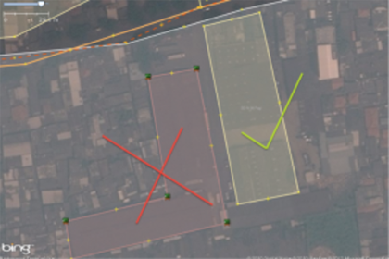

Salvare i file OSM
Quando lavori con JOSM, è raccomandabile scaricare, modificare e caricare i cambiamenti in un breve lasso di tempo. Non dovresti scaricare i dati un giorno e aspettare di caricarli alcuni giorni dopo. Cosa succede se qualcuno nel frattempo modifica la stessa area? Questo genera errori e conflitti.
Non aver paura, carica frequentemente le tue modifiche. Questo fa si che i cambiamenti vengano registrati in un database e non rischi di perdere il tuo lavoro.
Se lavori su una singola zona, è preferibile scaricare i dati ogni volta che intendi fare modifiche, nel caso in cui un altro utente abbia fatto cambiamenti.
Sebbene sia preferibile scaricare i dati OSM nel momento in cui sei pronto a fare cambiamenti, caricando frequentemente le modifiche, possono esserci casi in cui vuoi salvare i dati OSM sul tuo computer. Per esempio se hai una connessione a Internet intermittente, preferisci scaricarti i dati, salvarli e in un secondo momento modificarli e caricarli.
- Per salvare un file OSM, assicurati di avere il livello attivo nel riquadro “Livelli”. Fai clic su “File” nel menù principale e poi su “Salva”. Seleziona una directory e un nome per il file. Puoi salvare anche premendo il bottone seguente:

- Puoi chiudere JOSM e i tuoi dati saranno salvati. Quando vorrai aprire il file, esegui JOSM, vai nel menù “File” e seleziona “Apri…”.

Conclusioni
n questa sezione abbiamo dato uno sguardo approfondito all’interfaccia di JOSM e visto i livelli e i tag. Ora dovresti avere una solida conoscenza su come mappare e fare modifiche in OpenStreetMap.
Questa capitolo ti è stato utile? Contattaci ed aiutaci a migliorare le guide!
- learnosm@hotosm.org
- @learnOSM
- Hosted on Github
CC0
Official HOT OSM learning materials
